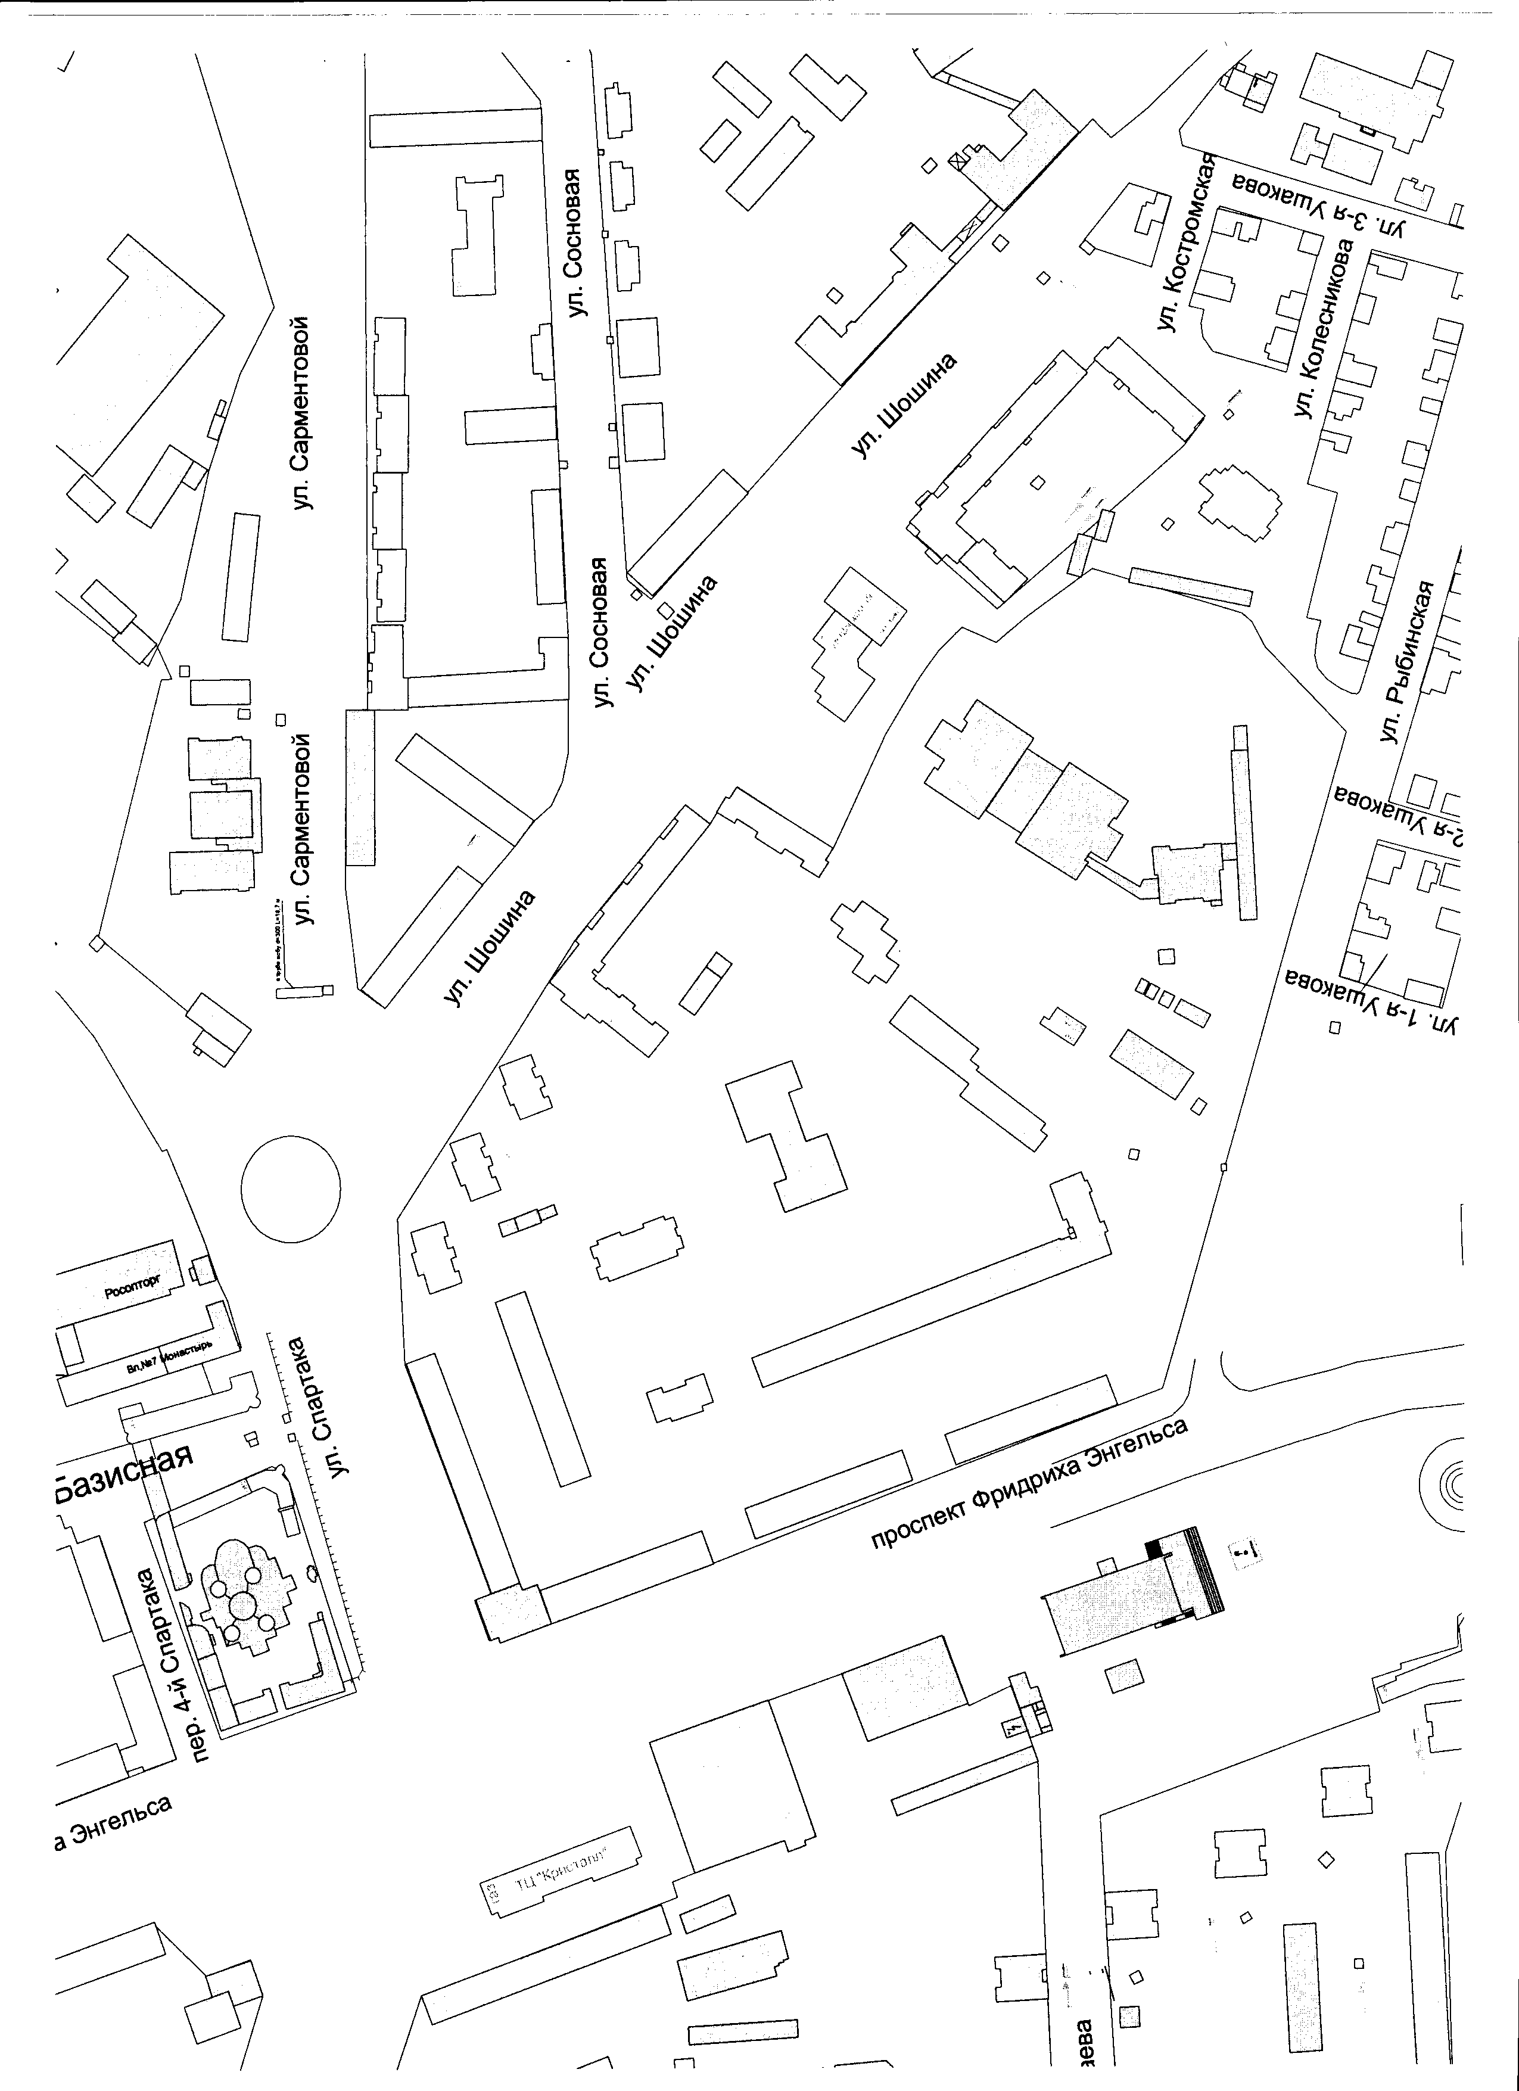

План-схема района расположения МБОУ «Гимназия №23»,
пути движения транспортных средств и обучающихся.

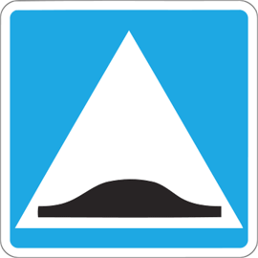
МБОУО
гимназия №23
Движение транспортных средств

Движение детей в (из) ОУ

